Изменились правила перевозки детей в автомобиле
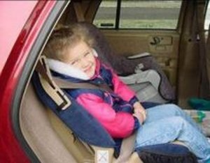
В России вступили в силу изменения в Правила дорожного движения, утвержденные соответствующим постановлением правительства от 3 июля.
Начиная со среды, 12 июля, допускается перевозить пристегнутого ремнями безопасности ребенка в возрасте от 7 до 12 лет на заднем сиденье автомобиля.
В предыдущей редакции Правил обязательным условием было использование детских кресел. При этом, если ребенок располагается на переднем сиденье, он должен находиться в автокресле в обязательном порядке.
В ГИБДД отмечают, что автокресло остается наиболее безопасным способом избежать тяжелых последствий при ДТП.
Кроме того, теперь запрещается оставлять детей младше семи лет в автомобиле без присмотра.
8 июня 2016 года в России вступили в силу поправки к правилам дорожного движения, предусматривающие новый вид правонарушения — «опасное вождение».
К данному нарушению относятся, в частности, несоблюдение безопасной дистанции или бокового интервала, резкое торможение перед другим транспортным средством, подрезание при перестроении и препятствование обгону.

http://www.gibddnso.ru/news/2017_07_12/izmenilis_pravila_perevozki_detej_v_avtomobile/

Фильм "Территория безопасности"

https://yadi.sk/mail/?hash=D/G0q725BMtN5y0pEsLacHh5ThhweYhV1Vp4WGuPJ0g%3D

